PERANCANGAN ANTAR MUKA SISTEM PENERANGAN OTOMATIS

Dinny Wahyu Widarti, Erwan Pujianto
STMIK PPKIA Pradnya Paramita (STIMATA) Malang

Abstrak:
Sekolah Tinggi Manajemen Informatika dan Komputer (STMIK) PPKIA Pradnya Paramita (STIMATA) Malang adalah sebuah sekolah tinggi yang bergerak dibidang manajemen informatika dan komputer. Dimana gedungnya terdapat banyak lampu sebagai alat penerangan baik di kelas, laboratorium, kantor, maupun di ruang-ruang lainnya.Maka dibutuhkan antar muka sistem penerangan otomatis dengan menggunakan sistem penerangan terpusat yang dikendalikan oleh sebuah Personal Computer (PC), yang dapat mengendalikan keseluruhan penerangan pada ruang-ruang tersebut secara otomatis. Maka dibuatlah alat yang dapat mengendalikan sistem penerangan secara otomatis.
Kata Kunci: Penerangan otomatis, STIMATA

Abstract: High School Information Management and Computers (STMIK) PPKIA Pradnya Paramita (STIMATA) Malang is a high school in the field of informatics and computer management. Building where there are many lights as a means of better lighting in classrooms, laboratories, offices, and in the others. Then spaces required interface with the automatic lighting system using centralized lighting system controlled by a Personal Computer (PC), which can control the overall lighting on these spaces automatically. Thus was established tool that can control the lighting system automatically.

Keywords: automatic lighting, STIMATA

I. Pendahuluan
1.1 Latar Belakang
Penggunaan komputer saat ini tidak lagi terbatas pada pengolahan dan manipulasi data saja, tetapi sudah digunakan untuk mengendalikan berbagai peralatan seperti menyalakan dan memadamkan lampu secara otomatis. Seolah-olah komputer berperan sebagai manusia yang dapat diprogram untuk menjalankan apa yang dikehendaki oleh programmernya.
Sistem penerangan terpusat yang dikendalikan oleh sebuah Pesonal Computer dapat mengendalikan keseluruhan ruang-ruang dalam gedung STMIK PPKIA Pradnya Paramita Malang secara otomatis.
1.2 Rumusan Masalah
Bagaimana membuat antar muka sistem penerangan otomatis pada STMIK PPKIA Pradnya Paramita Malang ?.
1.3 Tujuan Penelitian
Tujuan dari penelitian ini adalah untuk membuat antar muka sebuah alat yang dapat mengendalikan sistem penerangan secara otomatis di STMIK PPKIA Pradnya Paramita Malang.

1.4 Spesifikasi Alat
Untuk membuat miniatur sistem pengendali penerangan otomatis, maka alat yang dibutuhkan adalah :
- PPI (Programmeble Peripheral Interface) Card.
- Rangkaian Relay
- Interface
1.5 Kajian Teori
a. Microprocessor Unit
Microprosesor merupakan sebuah rangkaian digital yang mengkombinasikan sesi aritmatik dengan kontrol dari sebuah komputer dalam memproses instruksi-instruksi program, sedangkan tempat dimana instruksi-instruksi tersebut dilakukan dikenal dengan nama Central Processing Unit (CPU).
Secara umum komputer terdiri dari tiga bagian, yaitu :
- Central Processing Unit (CPU). CPU terdiri dari dua bagian utama yaitu Arithmatic Logic Unit (ALU) dan Address Counter (Program Counter Unit).
- Memori, dikelompokkan menjadi dua yaitu, Read Only Memory (ROM) dan Random Access Memori (RAM).
- I/O Subsistem (Equipment).

b. Sistem Bus
Bus adalah jalur antara dua atau lebih unit yang terdapat dalam sistem komputer, yang memungkinkan terjadinya komunikasi antar CPU dengan memori atau dengan unit I/O.
Secara umum bus dapat dikelompokkan menjadi tiga, yaitu Data Bus, Address Bus, dan Control Bus.

c. Slot Ekspansi pada Komputer IBM PC/XT
Saluran I/O merupakan penghubung antara mikroprosesor dengan peralatan atau rangkaian luar (external device). Saluran ini di identifikasi menggunakan alamat yang telah ditentukan.
Dalam melakukan proses, saluran ini menggunakan address bus dan data bus sehingga prosessor dapat memilih port dengan mengirimkan alamat yang sesuai dengan alamat port yang akan di tuju ke address bus, selanjutnya data akan dipindahkan dari port ke peralatan atau sebaliknya melalui data bus.
- Pengalamatan I/O Port
Pada IBM PC terdapat 20 jalur yang memuat alamat yang secara umum dapat dikelompokkan menjadi dua yaitu 10 pin untuk jalur alamat yang secara umum dapat dikelompokkan menjadi dua yaitu 10 pin untuk jalur alamat I/O (A₀-A₉) dan sisanya untuk jalur alamat memori (A₁₀-A₁₉).

e. Konsep Dasar PPI 8255
Programmable Peripheral Interface (PPI) merupakan sebuah LSI (Large Scale Integrated Circuit) yang digunakan oleh mikroprosesor sebagai penghubung antara mikroprosesor sebagai penghubung antara mikroprosesor bus dengan data eksternal I/O serta didesin untuk mendukung transfer data secara paralel. PPI dengan chip 8255 terdapat program sesuai dengan kebutuhan yang terpisah dan masing-masing terdiri dari 8 bit yang bias berfungsi sebagai sebagai input maupun output yaitu port A, B, C.
Dari gambar 1.1 tampak bagian PPI 8255 dimana fungsinya sebagai berikut :
- Data Bus Buffer, merupakan buffer 80 bit yang mempunyai sifat tiga state dan dua arah yang digunakan untuk hubungan interface antara PPI 8255 dengan sistem data bus pada komputer.
- Read/Write Logic Control, berfungsi untuk mengatur semua pengiriman internal maupun eksternal dari data dan kontrol atau word status
- Chip Select (cs), akan aktif satu jika menerima input rendah (low) dari hubungan antara CPU dengan PPI 8255.
- Read (rd), keadaan aktif rendah (low) pada pin input ini memungkinkan CPU untuk PPI 8255 untuk mengirimkan data atau informasi status ke CPU melalui data bus.
- Write (wr), keadaan aktif rendah (low) pada pin input ini memungkinkan CPU untuk menulis data atau word pengendali kedalam PPI 8255.
- A0 dan A1, kedua pin ini disebut juga port select 0 dan 1. Sinyal-sinyal input dalam hubungannya pip RD dan WR, mengendalikan pemilihan salah satu dari ketiga port atau mengendalikan port register.
- RESET, keadaan logika 1 (hight) pada pin input ini digunakan untuk menghapus register pengendali semua port (A, B, C) dijadikan dalam model input.
- Pengendali grup A dan B, konfigurasi fungsional dari setiap port harus diprogram melalui perangkat lunak sehingga dapat dikatakan bahwa CPU mengeluarkan word perintah pengendali ke PPI 8255.
- Port A, B, C, PPI 8255 mempunyai tiga buah port 8 bit (A, B, dan C). Semua karakter port tersebut dapat dikonfigurasi secara bervariasi lewat perangkat lunak.

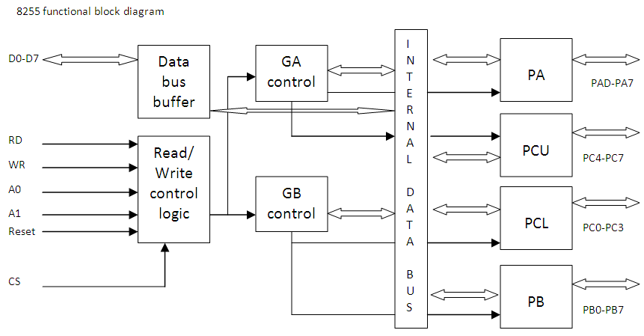
Gambar 1.1 Diagram Blok PPI 8255

II. Analisa Masalah
Menyalakan dan memadamkan lampu yang ada di STMIK PPKIA Pradnya Paramita Malang, selama ini masih dilakukan secara langsung oleh petugas dengan mendatangi masing-masing ruangan. Padalah sebagai sekolah tinggi yang bergerak dalam bidang teknologi hal tersebut dapat diganti dengan sistem penerangan terpusat yang dapat mengendalikan seluruh penerangan yang ada secara otomatis.
Untuk membuat sistem penerangan otomatis, yang dibutuhkan hanyalah rangkaian pengendali yang terhubung pada seluruh penerangan. Rangkaian pengendali ini bertugas untuk menyalakan dan memutuskan arus listrik yang mengalir ke lampu. Rangkaian pengendali ini kemudian dihubungkan dengan sebuah PC. PC yang berisi data dan program yang mengatur bagaimana seharusnya rangkaian pengendali bekerja.
III. Pemecahan Masalah
- Rancangan Hadware
Pada sistem penerangan otomatis ini, PC dalam melakukan pengontrolan terhadap peralatan memerlukan suatu perantara yaitu PPI 8255. Sinyal yang keluar dari PPI adalah sinyal digital arus lemah.
Sistem bekerja dengan dengan dua modus operasi otomatis dan operasi melalui operator. Secara otomatis sistem dikendalikan oleh komputer dengan mengambil data dari database yang telah dibuat. Sedangkan secara manual, sistem akan dikendalikan oleh operator yang memberikan perintah atau masukan ke komputer.

- Rancangan Software
Perancangan perangkat lunak ditekankan pada perancangan desain graik (Graphical User Interface) untuk mempermudah pengaksesan yang dilakukan oleh operator . Bahasa program yang digunakan adalah Borland Delphi 5. Selain itu juga dirancang database standar seperti pada table 3.1 untuk mendukung sistem ini. Guna dari database ini adalah sebagai masukan pada modus pengontrolan otomatis terjadwal harian.

Nama Field | Tipe Data | Panjang | Keterangan
Jam | Time | - | Jam aktif/no aktif
Lampu 1 | Boolean | - | Kondisi lampu1
Lampu 2 | Boolean | - | Kondisi lampu2
Lampu 3 | Boolean | - | Kondisi lampu3
Tabel 3.1 Database standar yang digunakan.
- Desain Interface
Agar pengoperasian program lebih mudah maka program dirancang dalam mode grafik (Graphical User Interface). Rancangan ini hanya mempunyai satu buah form. Form ini mencakup pengaktifan switch on atau off serta modifikasi jam yang lengsung dilakukan pada dbgrid jam.
Gambar 3.1 Desain interface pengendali sistem penerangan terkendali.
IV. Pembahasan Penelitian
- Implementasi Perangkat Keras
Sistem penerangan ini terdiri dari blok-blok rangkaian serta alat-alat yang dibutuhkan pada sistem ini. Gambaran umum mengenai diagram blok ini dapat dilihat pada gambar 4.1.

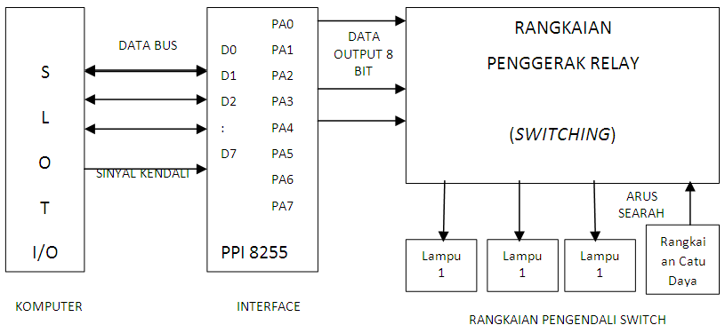

Gambar 4.1 Diagram blok perencanaan alat sistem pengendali switch

- Spesifikasi Alat
- Komputer
- Mikroprosesor 233 MHz
- Memori 32 Mb
- Ruang harddisk 10 Mb
- Monitor SVGA dengan resolusi 800 x 600 high color
- VGA card dengan memori minimal 1 Mb
- Sistem operasi Windows 9x atau Windows NT
- PPI Card 8255
- Rangkaian penggerak relay
- PCB lubang
- Relay 6 volt
- IC driver ULN 2803 dan socket IC
- Resistor 220 ohm sejumlah n buah (maksimal 24)
- Dioda IN4002 sejumlah n buah (maksimal 24)
- Lampu LED sejumlah n buah (maksimal 24)
- Konektor 26 pin dan kabel ribbon 26 pin
- Jeck mic kecil (male dan female)
- Rangkaian catu daya
- Transformator 1 Amp
- Kapasitor 2200 uf/16v, 220 uf/16 v, 100n
- Diode IN 4002
- IC regulator LM7806

- Inisialisasi PPI 8255
Pemilihan alamat pada PPI 8255 dilakukan dengan memanipulasi DIP Switch yang terdapat pada PPI Card. DIP Switch terdiri dari 8 kanal saklar yang masing-masing memiliki bit data. Pada sistem pengendali penerangan otomatis ini alamat I/O yang digunakan mulai dari alamat 300H sehingga bit A9 dan A8 atau Dip Switch nomor 8 dan 7 diberi logika ‘1’ (high), sedangkan bit yang lain diberi logika ‘0’ (low). Pada PPI 8255, logika ‘1’ (high) berarti SwitchOFF sedangkan logika ‘0’ (low) sama dengan Switch ON.
Control word adalah kode yang digunakan untuk mengendalikan PPI 8255. Pada sistem pengendali penerangan otomatis ini control word terletak pada alamat 303 H dan diberi nilai $80, nilai tersebut diperoleh dari penentuan fungsi-fungsi port pada PPI 8255.

- Rangkaian Penggerak Relay
Relay digunakan sebagai alat untuk memutuskan, menghubungkan atau mengubah satu atau lebih kontak elektrik Relay banyak digunakan dalam rangkaian pensaklaran. Relay berisi satu kumparan yang apabila dimagnetisasi arus searah akan membangkitkan medan magnet sehingga mengakibatkan satu atau lebih kontak mekanis. Arus yang diperlukan untuk menggerakkan relay jauh melebihi kuat arus yang dapat dihasilkan keluaran pada tingkat penyangga sistem digital (ppi 8255) yang hanya sebesar 10 mA. Sehingga diperlukan rangkaian elektronika untuk menggerakkan relay.
- Implementasi Perangkat Lunak
Rancangan perangkat lunak diimplementasikan dengan menggunakan bahasa pemrogram Borland Delphi 5. Penggunaan Borland Delphi 5 didasarkan pada kemudahan dalam pembuatan program serta kemudahan pengaksesan port I/O untuk mengakses peralatan eksternal disamping Grapichal User Interface milik Borland Delphi 5.
- Uraian Kerja Sistem
Pada saat sistem diaktifkan, sistem akan melakukan inisialisasi terhadap PPI 8255 berdasarkan control word yang diberikan. Sistem ini didesain untuk melakukan proses on dan off pada lampu yang dituju. Sistem ini mengirimkan nilai tertentu pada Port A sehingga PPI 8255 mengirimkan sinyal logika 1 ke IC ULN 2803 pada rangkaian penggerak relay. Sinyal logika 1 yang masuk ke IC ULN 2803 mengakibatkan pasangan Darlington dalam IC tersebut menghantarkan arus ke kumparan pada relay sehingga terjadi kontak mekanik, sehingga secara otomatis lampu akan hidup.
Sementara itu untuk proses memadamkan lampu dengan cara mengirimkan nilai 0 pada port A sehingga sinyal logika 1 yang dikirimkan PPI 8255 ke rangkaian penggerak relay khususnya IC ULN 2803 berubah menjadi sinyal logika 0. Perubahan sinyal ini mengakibatkan pasangan Darlington dalam IC tersebut tidak dapat menghantarkan arus ke kumparan sehingga tidak terjadi kontak mekanik dan secara otomatis komputer akan mati.
- Pengujian dan Hasil
Perancangan perangkat lunak ditekankan pada perancangan desain grafik (Graphical User Interface). Hal ini untuk mempermudah pengaksesan yang dilakukan oleh operator. Tampilan program sistem penerangan otomatis tampak seperti pada gambar 4.2

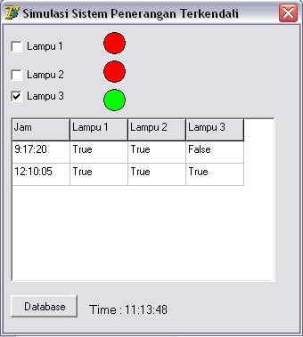
Gambar 4.2 Tampilan program sistem penerangan otomatis.
Untuk memadamkan atau menyalakan lampu pada saat itu cukup dengan member tanda pada checkbox. Jika checkbox bernilai true berarti lampu akan menyala. Sebaliknya jika checkbox bernilai false maka lampu akan padam. Hal ini akan diketahui lewat led lampu, apabila berwarna merah berarti padam sedangkan hijau berarti menyala.
V. Kesimpulan dan Saran
- Kesimpulan
Sistem penerangan ini dapat mengendalikan lampu secara otomatis. Dengan menggunakan 1 buah komputer dan 1 buah PPI 8255 sanggup mengendalikan hingga 24 buah lampu. Sistem ini dapat juga diterapkan pada lampu penerangan di STMIK PPKIA Pradnya Paramita Malang, sehingga pekerjaan menyalakan dan memadamkan lampu dapat dilakukan oleh komputer.

b. Saran
Sistem ini hanya dapat mengeluarkan sinyal tetapi belum dapat menerima sinyal, sehingga tidak bias mendeteksi apakah sebuah lampu sudah menyala atau padam. Dengan menambahkan rangkaian demultiplexer dapat mengendalikan lebih dari 24 lampu. Pengembangan dari sistem ini dapat dilakukan dengan membuat sistem yang dapat mengurangi keterbatasan pada hal diatas.

DAFTAR PUSTAKA
- Lee, S. C. 1987. Digital Circuits and Logic Design. New Delhi : Prentice-Hall of India Private Litted.
- Goldsbrough, Paul F. With Peter R. Rony. 1977. Microcomputer Interfacing with The 8255 PPI Chip. Canberra.
- Simanjuntak, Henri S.V. Dasar-Dasar Mikroprosesor. Yogyakarta : Kanisius.
- Widyatmo, Arianto, dkk. 1994. Belajar Mikroprosesor-Mikrokontroler Melalui Komputer PC. Jakarta : PT. Elexmedia Komputindo.

